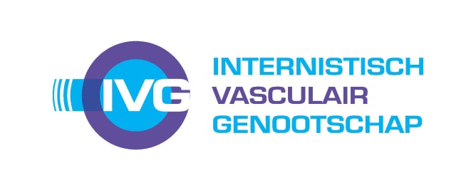
Nascholingsprogramma
15:00-16:45 Sessie 1: Voorzitter L.J.N. Wind
Onderwerp: Diabetes
15:00-15:45 Plaatsbepaling van GLP-1 agonisten: Dr E. Serné, VUMC
15:45-16:30 Preventie cardiovasculaire ziekte en de indicatie van Empagliflozine: perspectief vanuit het CBG: Dr C. van Nieuwkoop, Haga ziekenhuis
16:30-16:45 Vasculaire casuïstiek: Dr M.C. van Schie, ErasmusMC
16:45-17:45 Pauze met broodjesbuffet
17:45-19:30 Sessie 2: Voorzitter Prof. Dr H.C.J. Eikenboom
Onderwerp: NASH
17:45-18:30 Relatie NASH en CVD; nieuwe inzichten en behandeling: Prof. Dr M. Nieuwdorp, AMC
18:30-19:15 NASH en NAFLD vanuit hepatologische optiek: Dr M.J. Coenraad, LUMC
19:15-19:30 Vasculaire casuïstiek: Dr R. van de Laar, MUMC
19:30 Borrel

